Дидактическое пособие
«Волшебная полянка»

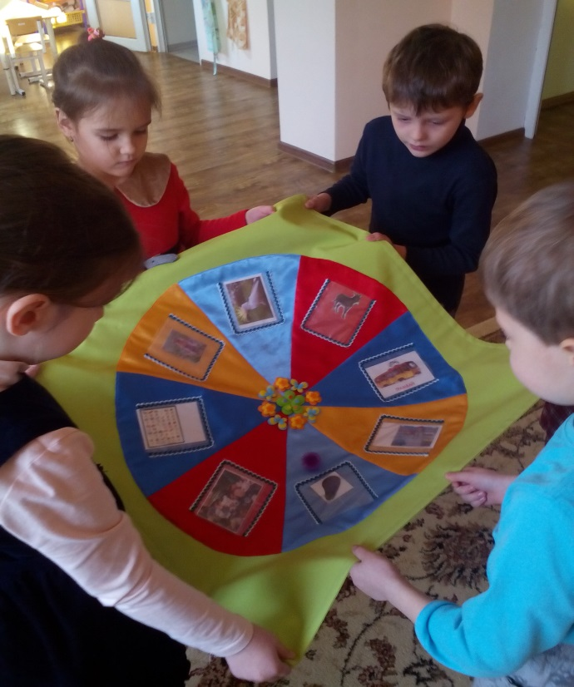

подготовила учитель – логопед
Яценко Оксана Васильевна

Вариант №1.
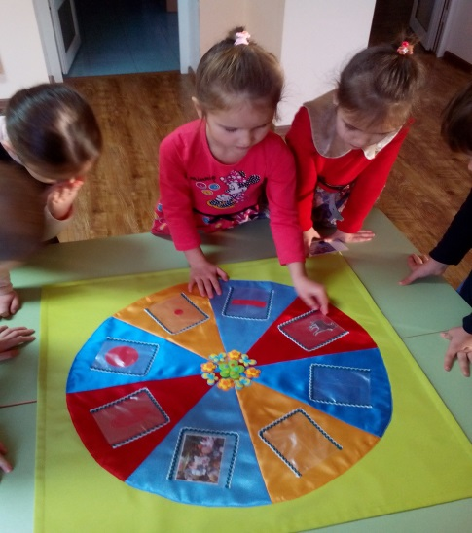
Цель. Совершенствовать умение выделять первый звук в слове, соотносить гласные с их символами (гласные - символы красного цвета, отображающие положение губ при произнесении звука).
Пособие: Панно в виде квадрата с цветными секторами. По кругу расположены карманы, в которые помещены картинки – схемы гласных звуков.
Ход игры. Логопед предлагает детям рассмотреть панно, вспомнить, какие гласные обозначает каждая из схем. Затем выбрать и поместить в кармашек сектора напротив картинку, которая начинается со звука, изображенного на схеме.
Вариант № 2
Цель. Совершенствовать умение дифференцировать глухие и звонкие согласные звуки.
Пособие: Панно в виде квадрата с цветными секторами. В карманах расположены символы глухих и звонких согласных звуков (колокольчик и наушники).
Ход игры. Логопед рассматривает панно вместе с детьми и спрашивает, какое задание можно выполнить, если в карманах стоят данные карточки. Дети отвечают. Затем педагог предлагает выбрать картинку, определить с какого звука она начинается (согласного звонкого или глухого) и заполнить соответствующий карман напротив символа.

Вариант № 3
Цель. Совершенствовать умение выделять первый звук в слове. Развивать общую моторику, конструктивный праксис.
Пособие: Панно в виде квадрата с цветными секторами. В карманах расположены картинки. В центре лежит мячик.
Ход игры. Логопед рассматривает картинки на панно вместе с детьми. Спрашивает их мнение о том, для чего в центре лежит мячик и как можно поиграть с ним. Дети отвечают. Затем педагог предлагает перекатить мячик в тот сектор, где расположена картинка, название которой начинается с определенного звука, например, со звонкого согласного звука, глухого согласного звука, гласного звука и т.д.

